Сценарий развлечения на прогулке во второй группе раннего возраста (2–3 года)

« Праздник мыльных пузырей».

Цель: организация активного отдыха детей, создание благоприятного эмоционального настроя и развития интереса к экспериментальной деятельности.

Задачи:

Обучающие:

- стимулировать детей к экспериментальной деятельности;

- познакомить с разнообразными способами выдувания пузырей;

Развивающие:

- развивать двигательную активность детей, навыки ориентировки в пространстве.

Воспитательные:

- воспитывать чувства уверенности в себе;

создать положительный микроклимат, доставить радость и удовольствие, вызвать эмоциональный отклик во время игры.

Действующие лица: воспитатель, клоунесса Кнопочка.

Оборудование: поднос, жидкое мыло, бутылка с водой, трубочки для выдувания пены, мыльные пузыри.

Ход:

под веселую музыку дети заходят на площадку. Появляется клоунесса Кнопочка.

Кнопочка: Здравствуйте, детишки, девчонки и мальчишки! Начинаем для друзей,

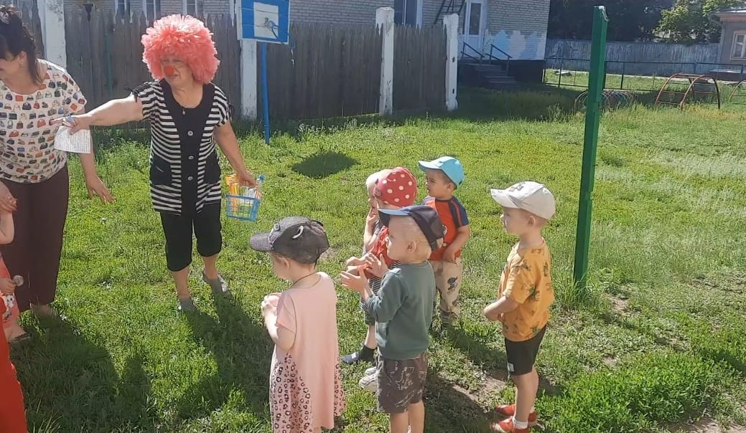

 Праздник мыльных пузырей!

 Меня Кнопочка зовут,

 Веселиться будем тут?

Воспитатель вместе с детьми здоровается с Кнопочкой.

Кнопочка: - А что это вы совсем не веселые? Вы что, не знаете, что сегодня праздник *«Мыльных пузырей»*? Давайте вместе мыльные пузыри пускать.

Воспитатель: Конечно Кнопочка! Ой, только у нас нет пузырей.

Кнопочка - Не расстраивайтесь, ребята. Я вам принесла подарок, целую коробку пузырей, (воспитатель с ребятами открывают коробку и обнаруживают в ней приспособления для выдувания пузырей, мыльные пузыри, бутылку с водой и жидкое мыло).

Воспитатель – Кнопочка, а что здесь делает мыло и вода.

Кнопочка Ребята, а если пузыри называются *«мыльные»*, значит из чего их можно сделать из воды, и мыла.

Экспериментальная деятельность: дети вместе с воспитателем и Кнопочкой

изготавливают раствор для мыльных пузырей.

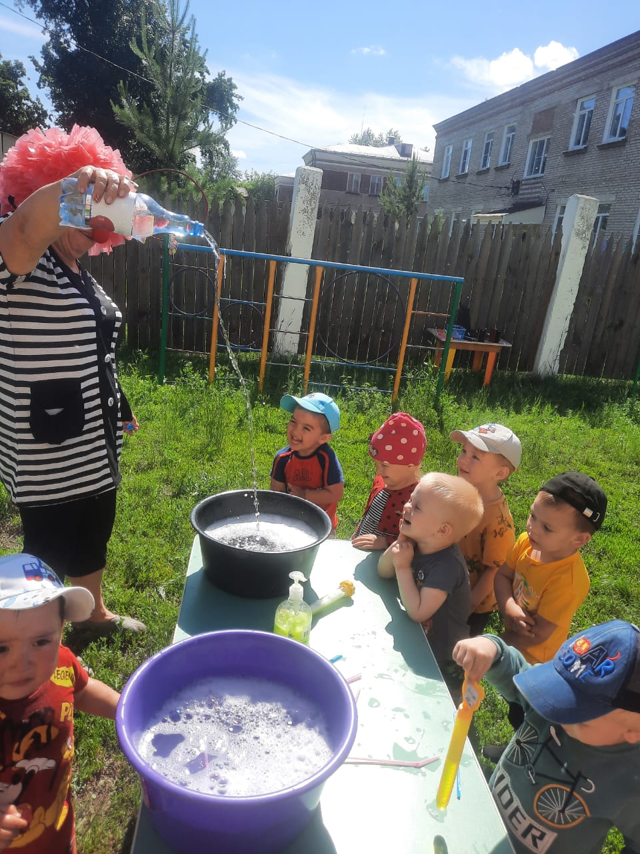

Кнопочка - Ну, ребята не робей!

Дуйте в трубочки смелей!

Чтобы мыло растворилось -

в чудо - пену превратилось!

*(Дети с помощью коктейльных трубочек создают пену)*

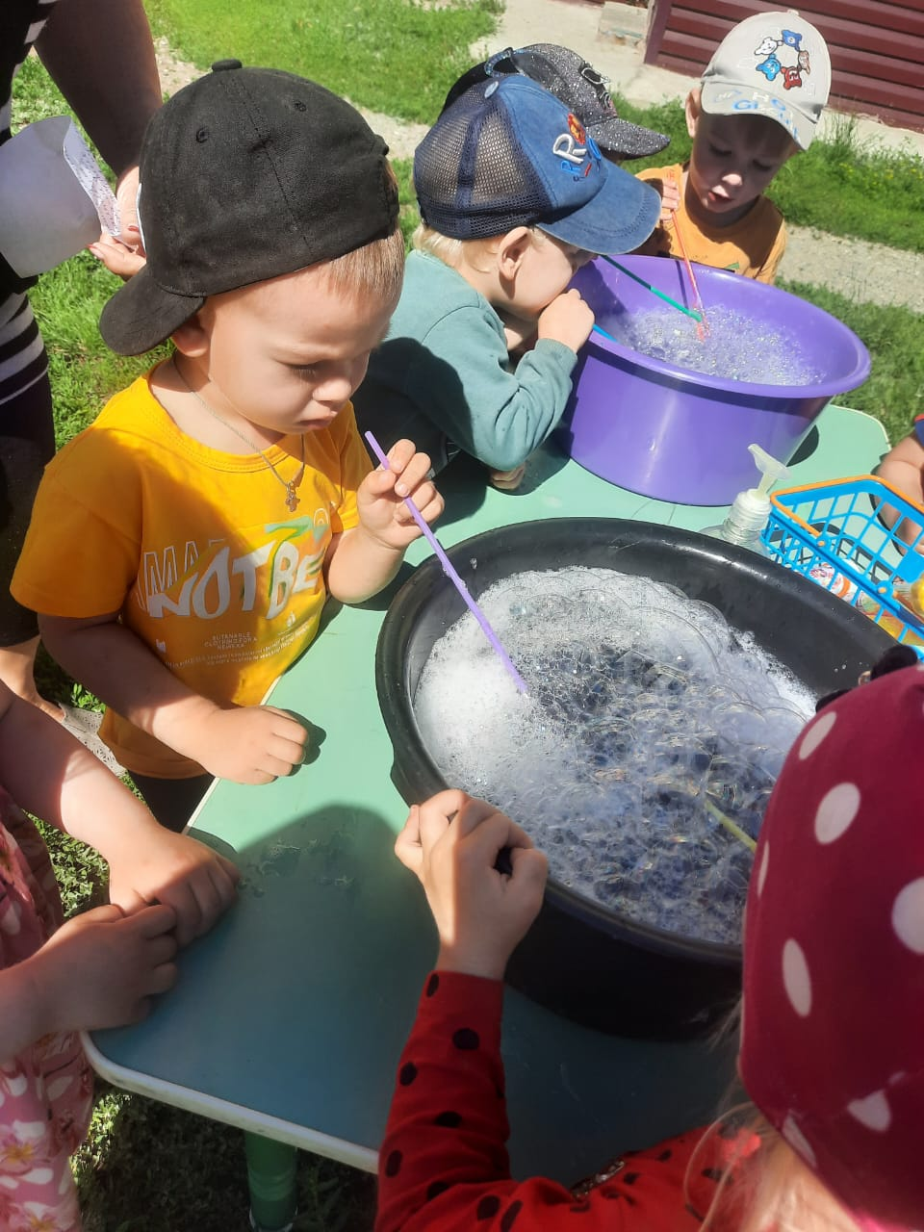 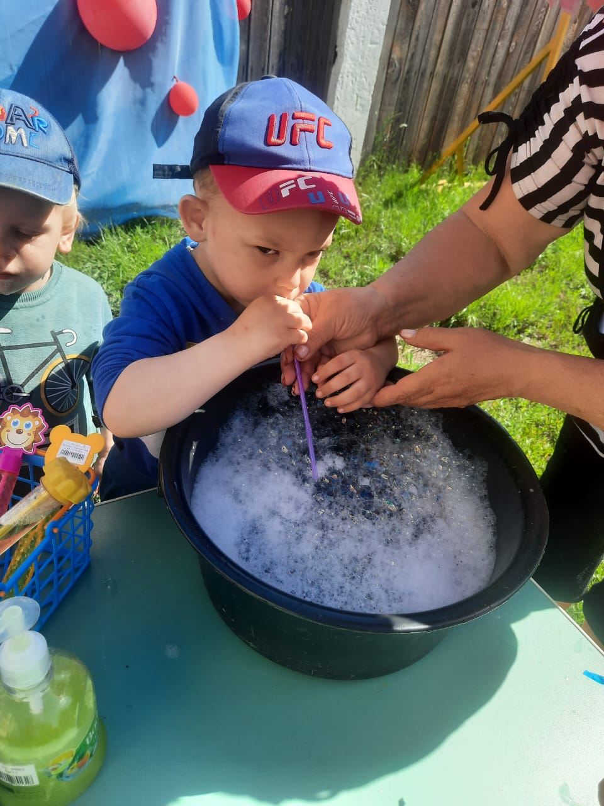

Воспитатель: Ребята, мыльный пузырь круглый, он похож на воздушный шарик! Давайте ручками покажем *(вместе с детьми показываем)*. И на мячик надувной похож! Дети: Да!: Молодцы!

А теперь давайте поиграем.

Игра *«Пузырь»*

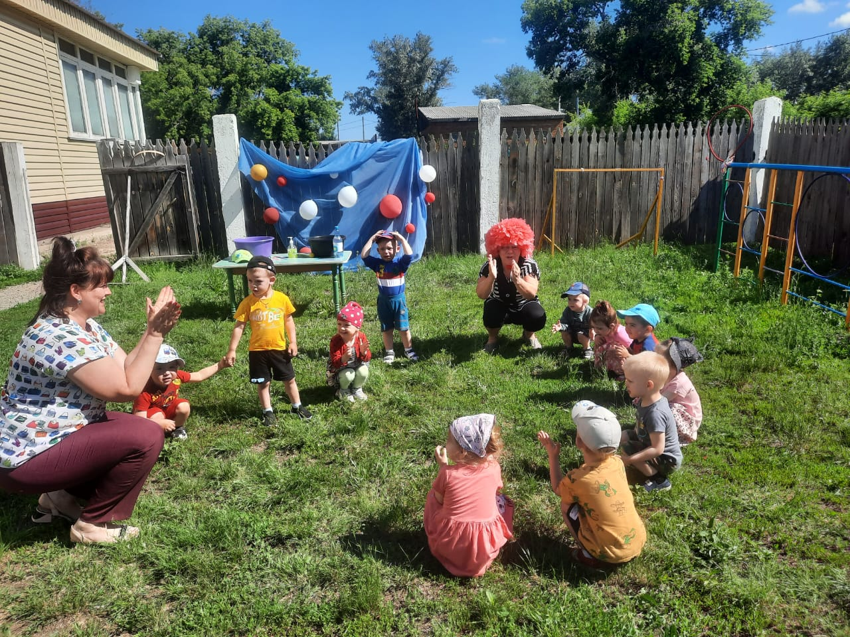

Кнопочка: А сейчас мы отдохнем: иль станцуем, иль споем!

Воспитатель: Ой, ребята, посмотрите что ещё принесла нам кнопочка разные маленькие и большие мыльные пузыри.

Это просто чудеса!

Шар летит на небеса.

Он из мыла и воды –

Небывалой красоты!

Пузыри летят, блестят, улетают от ребят.

Кто поймает на ладошку и подержит хоть немножко?

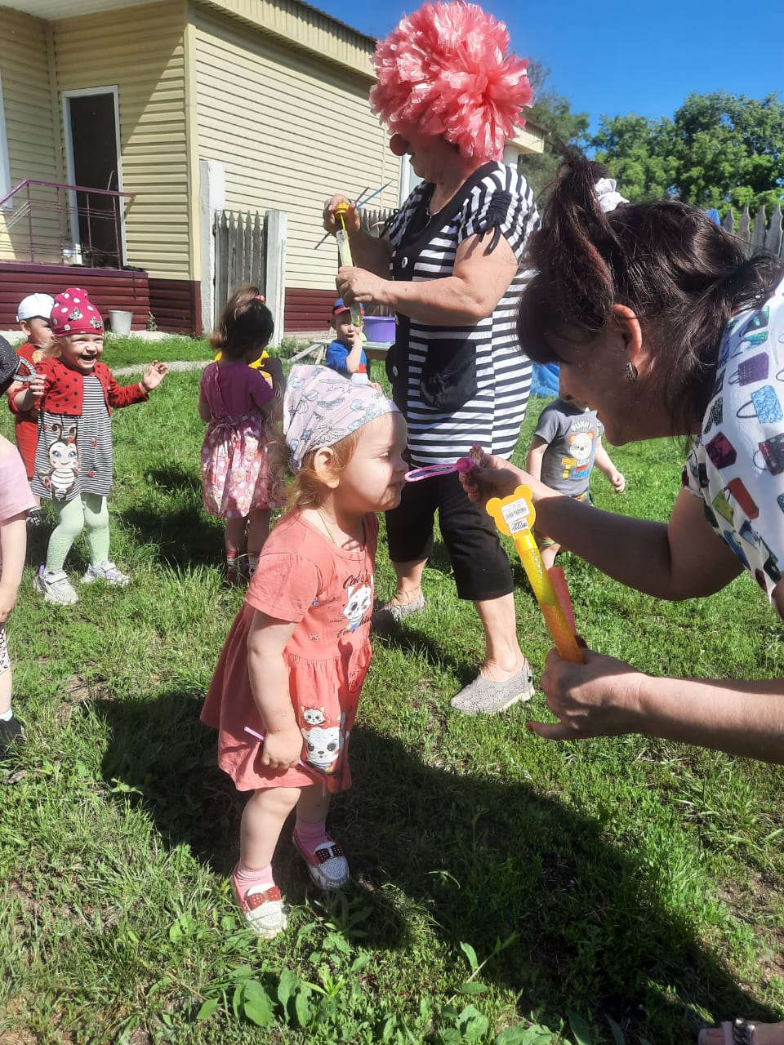

Игра *«Кто поймает на ладошку»* (Воспитатель и Кнопочка выдувают пузыри, дети стараются поймать на ладошку)

- Танец с Кнопочкой.

Кнопочка: - Дети, до новых встреч.

«